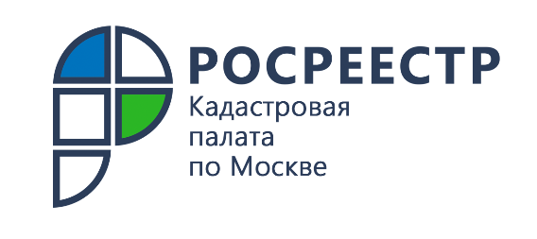

Лидирующая позиция: почти 93 % территориальных зон столицы внесено в ЕГРН

Кадастровая палата по Москве рассказала о результатах работы
по наполнению реестра границ в 2021 году
Наполнение Единого государственного реестра недвижимости (ЕГРН) актуальными и достоверными сведениями – одна из важнейших задач, решаемая ежедневно специалистами столичной Кадастровой палаты. Филиал занимает лидирующую позицию по внесению сведений о территориальных зонах в реестр границ. Высоких результатов удалось достичь благодаря слаженной работе с Комитетом по архитектуре и градостроительству города Москвы (Москомархитектурой).
Для повышения эффективности выполнения задач по регулированию градостроительной деятельности столицы, в том числе внесения в ЕГРН в порядке межведомственного информационного взаимодействия сведений о территориальных зонах, установленных правилами землепользования и застройки Москвы, столичная Кадастровая палата на постоянной основе осуществляет успешное взаимодействие
с Москомархитектурой.
Благодаря многолетней слаженной работе Филиала и Москомархитектуры
в ЕГРН внесены сведения о более чем 30 тыс. территориальных зон.
Территориальные зоны – зоны, для которых в правилах землепользования
и застройки определены границы и установлены градостроительные регламенты.
Они объединяются возможностью застройки определенными объектами, к примеру, объектами складского, производственного назначения, общественно-деловой застройки и инженерной инфраструктуры.
Отсутствие сведений о границах территориальных зон в реестре недвижимости создает ряд проблем для участников имущественных отношений, например,
при образовании земельных участков, при строительстве объектов капитального строительства и во многом другом.
После внесения актуальной информации о границах территориальных зон
в реестр недвижимости данные становятся общедоступными
и отображаются на Публичной кадастровой карте.
«Внесение в ЕГРН сведений о границах территориальных зон позволяет повысить качество и достоверность данных реестра недвижимости, помогая реализовывать инвестиционные проекты и эффективно управлять земельными активами в столице», – сказала заместитель директора Кадастровой палаты
по Москве Александра Смирнова.

Контакты для СМИ
Пресс-служба Кадастровой палаты по Москве
8(495)587-78-55 (вн.24-12)
press@77.kadastr.ru
kadastr.ru
Москва, шоссе Энтузиастов, д. 14

